**CONSOLA:**

* CD/CD.. (moverse en carpetas)
* LS (lista)
* MKDIR (crear carpeta)
* TOUCH (crear archivos)

**ALGORITMO:**

* Seri de pasos ordenados para resolver el problema
* Finito
* No amb5+5iguo

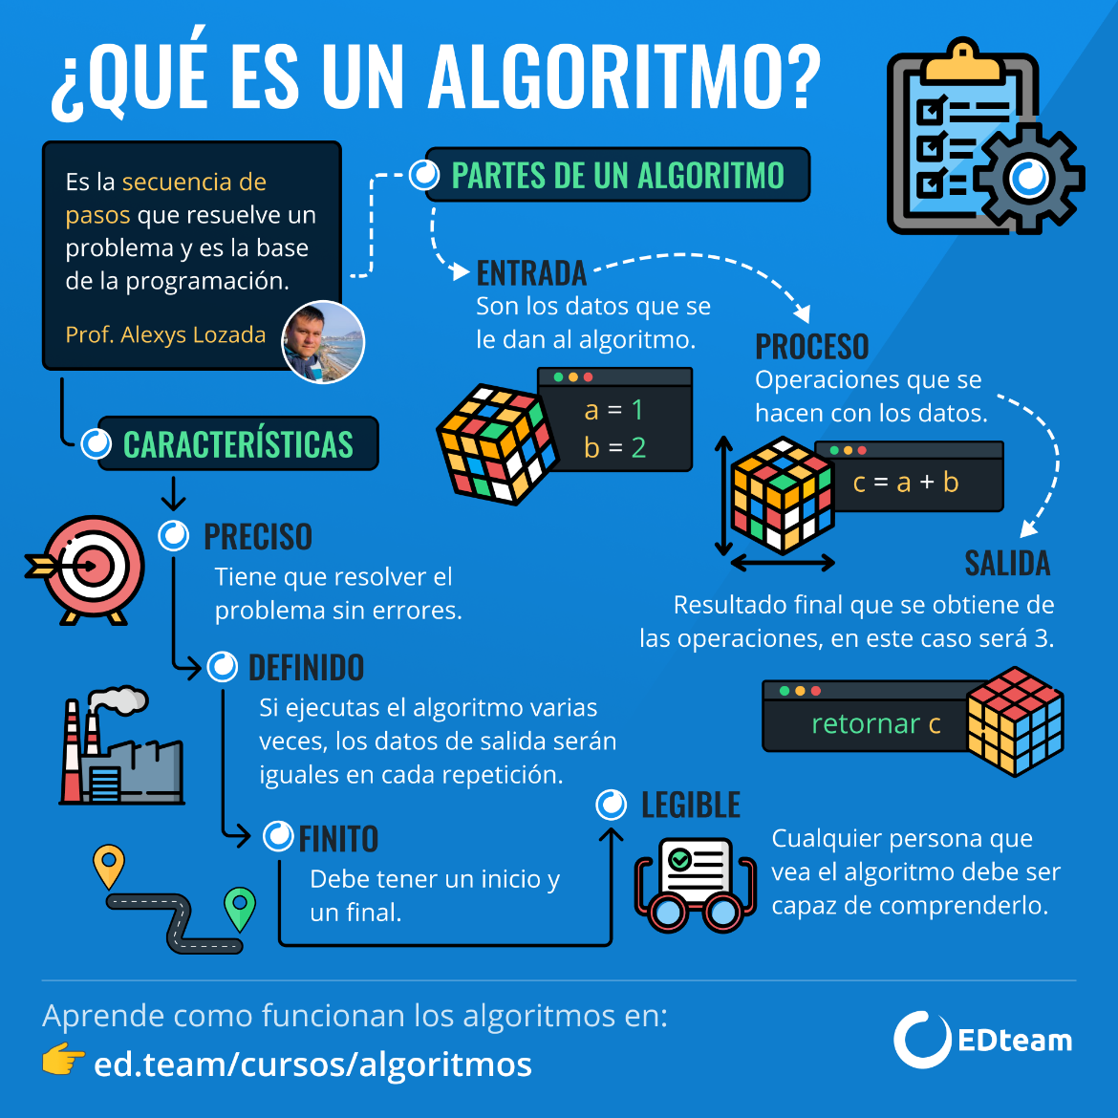

**OPERADORES ARITMETICOS:**

**+ :** suma

**- :** resta

**\* :** multiplicacion

**/ :** division

**// :** division entera

**% :** resto

**\*\* :** potencia

**Import math   
math.sqrt(N) :** raiz cuadrada

**VARIABLES:**

Contener valores para algo que necesito operar mas Adelante

REGLAS

No puede comenzar con un numero y debe estar en minusculas. Si hay varias palabras se deben unir con _

**TIPOS DE DATOS:**

* NUMEROS ENTEROS (INT)
* NUMEROS DE PUNTO FLOTANTE
* TEXTO (cadena de caracteres) (STR)
* BOOLEANOS (verdadero o falso)

CONCATENACION: union de textos

**OPERADORES LOGICOS Y DE COMPARACION:**

* AND: Todas las variables deben ser verdaderas
* OR: Una de las variables es verdadera
* NOT: invierte el valor

COMPARACION:

* == : igualdad
* != : desigualdad
* > : mayor
* < : menor
* >= : mayor igual
* <= : menor igual

**METODOS:**

Es una function especial para un tipo de dato en especial

Upper(): pasar algo a mayusculas

Capitalize(): primera letra en mayuscula

Strip(): elimina espacios vacios

Lower(): pasar a minusculas

Replace(): se ingresan dos valores y el segundo remplaza a primero(Facundo /”o”, “a”/ facunda)

LEN() : cantidad de letras dentro del parentecis

**SLICES:**

Nombre[0] : devuelve el primer caracter o el que se busque

Nombre [1:5] : devuelve los catacteres desde el primer valor hasta el anterior del ultimo

Nombre [1:5:2]: devuelve los catacteres desde el primer valor hasta el anterior del ultimo pero de 2 en 2

Nombre [::-1] : devuelveel valor invertido

**CICLOS:**

WHILE

FOR de un rango a otro

**MODULO**

Paquete de codigo disponible por quienes crearon python

**LISTAS**

Estructura de datos en [ ]

.append() : agregar a la lista

.pop() : elimino el objeto del indice que indico

**TUPLAS**

Estructura de datos, Como listas pero estaticos ()

No puedo agregar ni borrar elementos como en las listas

**DICCCIONARIO**

No se maneja por indice, sino por llaves

.KEYS : devuelve las llaves

.VALUES : devuelve los valores de las llaves

.ITEMS: devuelve las llaves y los valores

VARIABLE MI_NOMBRE CONTIENE EL NUMERO 1 COMO STRING. COMO SE TRASNSFORMA EL VALOR A ENTERO Y SE GUARDA = MI_NUMERO.TOINTERGER()

PARAMETROS EN FUNCION = FUNCIONES EPECIALES / variables que se pasan al momento de la invocacion

MULTIPLICAR UN STRING POR UN NUMERO ENTERO= VERDADERO